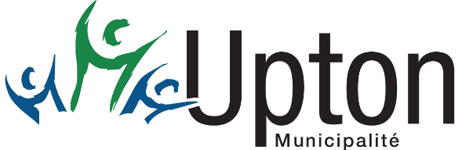

AVIS PUBLIC
À toutes les personnes intéressées de la Municipalité d’Upton

AVIS PUBLIC EST PAR LES PRÉSENTE DONNÉ, par la soussignée directrice générale et greffière-trésorière de la Municipalité que :

Le Conseil municipal a adopté à la séance du 2 avril 2024, le règlement numéro 2024-373 modifiant le Règlement numéro 2002-102 sur les dérogations mineures aux règlements d’urbanisme.

Le présent règlement entre en vigueur conformément à la loi et est déposé au bureau de la soussignée où toute personne intéressée peut en prendre connaissance pendant les heures d'ouverture des bureaux.

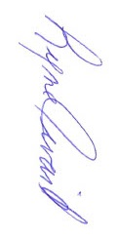
Donné à Upton, ce 11e jour d’avril 2024 ,

Lyne Rivard,
Directrice générale et greffière-trésorière

